1. Pielikums Ministru kabineta noteikumu projekta “Grozījumi Ministru kabineta 2015.gada 14.jūlija noteikumos Nr.409 „Nodibinājuma “Akadēmiskās informācijas centrs” maksas pakalpojumu cenrādis”” sākotnējās ietekmes novērtējuma ziņojumam (anotācijai)

Eiropas profesionālās kartes izdošanas procedūras shēma 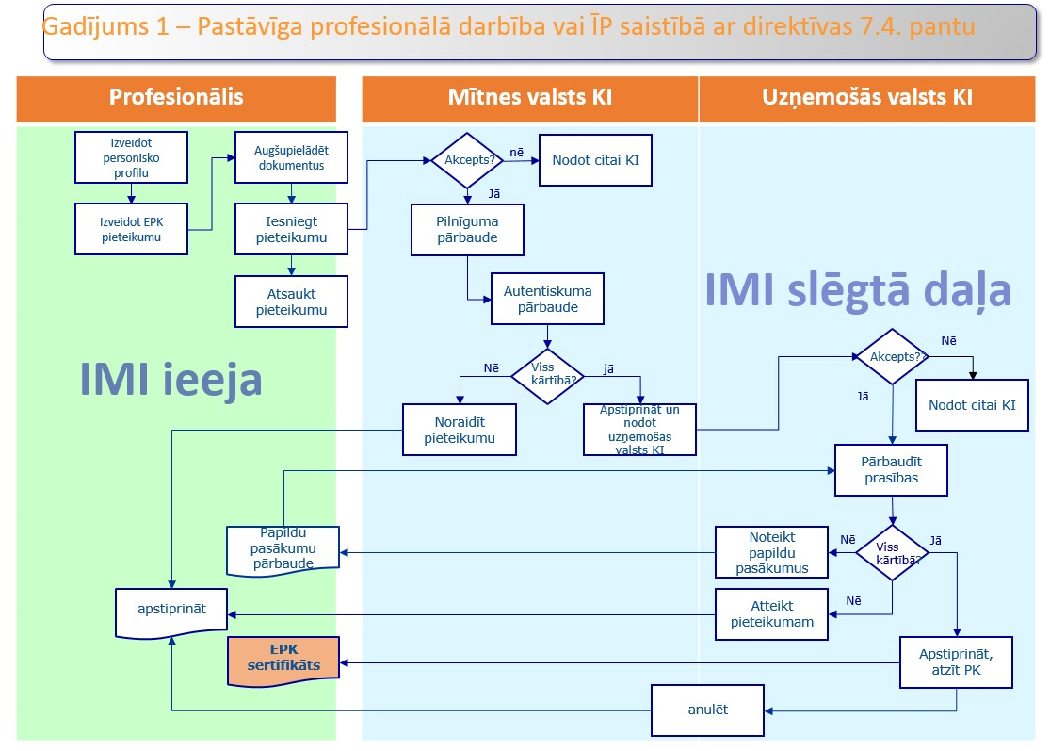
Apzīmējumi:
ĪP – īslaicīgi pakalpojumi reglamentētajā profesijā, kas saistīta ar pakalpojuma saņēmēja veselību vai drošību;
KI – kompetentā institūcija
IMI ieeja – sadaļa iekšējā tirgus informācijas sistēmā IMI, kurā Eiropas profesionālās kartes pretendents izveido savu personisko profilu;
IMI slēgtā daļa - sadaļa iekšējā tirgus informācijas sistēmā IMI, kas pieejama kompetentajai iestādei un kurā notiek iesaistīto institūciju komunikācijas EPK pieteikuma izvērtēšanas procesā.
PK – profesionālā kvalifikācija.
EPK – Eiropas profesionālā karte.

